Новые УРОКИ
Новый сайт от проекта UROKI.NET. Конспекты уроков, классные часы, сценарии школьных праздников. Всё для учителя - всё бесплатно!

10 КЛАСС КЛАССНЫЙ РУКОВОДИТЕЛЬ
Чт. Апр 4th, 2024 2:03:40 PM

Будьте вежливы — классный час

От Глеб Беломедведев
⬧ АПР 4, 2024  #вежливость, #видео, #воспитание, #воспитанность, #интересные факты,
#карта памяти, #кроссворд, #полезные советы, #презентация, #тесты, #технологическая карта, #чек-лист, #этикет  Время прочтения: 19 минут(ы)

Содержание [Скрыть]

1 «Будьте вежливы» — классный час 2 Вступление
3 Выберите похожие названия 4 Возраст детей
- Класс
- Дата проведения
- Вид занятия
- Тип мероприятия
- Форма организации
- Цель
- Задачи
- Ожидаемые результаты
- Методические приемы, методы, технологии обучения 14 Прогнозируемый результат
- Предварительная работа педагога
- Оборудование и оформление кабинета 17 Ход занятия / Ход мероприятия
17.1 Организационный момент


Уважаемые коллеги — классные руководители! Сегодняшний классный час посвящен теме «Будьте вежливы». Здесь вы найдете подробный план мероприятия, который поможет вам организовать занятие по данной теме в вашем классе. Помимо этого, в нашем материале представлена технологическая карта, презентация и другие активности, которые сделают ваше
мероприятие интересным и познавательным.
  - Актуализация усвоенных знаний
  - Вступительное слово классного руководителя 18 Основная часть
  - Разбор основных правил вежливого поведения
  - Обсуждение ситуаций
  - Ролевые игры
  - Работа с кейсами: анализ ситуаций 19 Рефлексия
20 Подведение итогов занятия 21 Технологическая карта
22 Смотреть видео по теме 23 Полезные советы учителю 24 Чек-лист педагога
25 Карта памяти для учеников 26 Кроссворд
27 Интересные факты для занятия 28 Тесты
- Презентация
- Список источников и использованной литературы

«Будьте вежливы» — классный час Вступление

Выберите похожие названия

Этическая беседа: «Вежливость — ключ к успеху»
Ролевая игра: «Как проявить вежливость в различных ситуациях» Методическая разработка: «Учимся быть вежливыми: практические навыки для успеха в жизни»

Возраст детей
15-16 лет

Класс

10 класс

Дата проведения
[укажите дату проведения]

Вид занятия
Классный час

Тип мероприятия
Воспитательное

Форма организации
Групповая работа

Цель

Сформировать у учащихся понимание важности корректного поведения.

Задачи

Обучающая: Рассмотреть основные правила пребывания в обществе. Развивающая: Развить умение анализировать ситуации и применять правила корректности.
Воспитательная: Сформировать у учащихся уважительное отношение к окружающим и культуру общения.

Ожидаемые результаты

Личностные: Повышение уровня эмпатии и уважения к окружающим.

Метапредметные: Развитие коммуникативных навыков и умений работать в группе.
Предметные: Усвоение правил поведения в различных ситуациях.

Методические приемы, методы, технологии обучения

Интерактивное обсуждение Ролевые игры
Групповые упражнения Просмотр видеофрагментов Работа с кейсами

Прогнозируемый результат
Формирование позитивного отношения к рассматриваемым вопросам и их осознанное применение в жизни.

Предварительная работа педагога

Подготовить презентацию, кроссворд, технологическую карту, чек-лист и карту памяти.
Подготовить кейсы с ситуациями.

Оборудование и оформление кабинета

Проектор и экран для презентации Флипчарт или доска для записей Плакаты, иллюстрации

Ход занятия / Ход мероприятия

Организационный момент

Учителя шутят

Уважаемые ученики!
Прежде чем мы начнем наш классный час, давайте убедимся, что все присутствуют. Прошу вас поднять руку и ответить, когда я называю вас.
(Проводится перекличка учеников)

Просьба к дежурным учащимся: убедитесь, что проекционный экран готов к работе, а доска или флипчарт подготовлены для записей.
Напоминаю вам о правилах поведения на уроке: проявляйте внимание, уважайте своих одноклассников, не перебивайте, поднимайте руку для высказывания мнения.
Прошу также отключить мобильные телефоны на время занятия, чтобы мы могли максимально сконцентрироваться на обсуждаемой теме.

Актуализация усвоенных знаний
На прошлом нашем занятии мы говорили о таком важном событии, как «День траура» . Мы размышляли о том, как терроризм влияет на наши жизни и как важно проявлять милосердие и доброту в такие дни. Мы рассматривали последствия террористических актов и обсуждали, какие наказания заслуживают их исполнители.

Давайте теперь вспомним, что мы уже знаем о прошлой теме. Я предлагаю вам провести небольшой опрос. Пожалуйста, поднимите руку те, кто помнит, что такое День траура и какие мысли и чувства он вызывает у нас.

(Проводится опрос среди учащихся. Учитываются ответы и комментарии.)

Отлично, спасибо за ваши ответы. Теперь мы можем перейти к обсуждению новой темы.

Вступительное слово классного руководителя
Уважаемые ученики!

Сегодня я хочу поговорить с вами о важности вежливости в нашей повседневной жизни. Тема нашего сегодняшнего классного часа — «Будьте вежливы».

Цитата:
«Вежливость не знает границ и национальностей, она универсальна и понятна каждому.»
— А.К. Николаев, 1996–н.в., волонтер, активист общественных
движений.

Вежливость — это не просто приятное общение с окружающими, это одно из ключевых качеств, которые формируют наше отношение к миру и определяют наше поведение в обществе.

В нашей жизни мы часто сталкиваемся с различными ситуациями, где важно проявлять вежливость: будь то общение с учителями и одноклассниками в школе, общение с сотрудниками и клиентами на работе, или взаимодействие с семьей и друзьями.
Умение быть вежливыми помогает нам лучше понимать друг друга, уважать чужое мнение и строить дружеские и профессиональные отношения.

Вместе обсудим, что это такое, какие правила поведения существуют и почему важно их соблюдать. Погрузимся в мир вежливости и постараемся понять, как мы можем сделать нашу жизнь и жизнь окружающих более приятной и гармоничной.

Давайте начнем наше увлекательное путешествие.

Основная часть

Иллюстративное фото / newUROKI.net

Разбор основных правил вежливого поведения

Вежливость — это проявление уважения к другим людям через внимательное и заботливое общение, участие в общественной жизни с учетом чувств и потребностей окружающих, а также соблюдение общепринятых социальных норм и правил
поведения.

Давайте начнем наше обсуждение с основных примеров вежливого поведения, которые помогут нам стать более уважительными и внимательными к окружающим.

Правила вежливости — это не просто набор формальных инструкций, а скорее образ мышления и поведения, который формируется нашими ценностями и убеждениями.

Первое правило, о котором я хочу поговорить, — это уважение к собеседнику. Культурный человек всегда проявляет уважение к мнению других, даже если оно не совпадает с его собственным. Мы должны научиться слушать и понимать точку зрения другого человека, не прерывая его и не осуждая.
Второе правило — это внимание к деталям. Такой человек обращает внимание на мелочи: он говорит «пожалуйста» и «спасибо», улыбается, когда общается, держит дверь перед идущим за ним человеком. Эти маленькие действия могут сделать нашу жизнь приятнее и помогают установить хорошие отношения с окружающими.
Третье правило — это контроль над эмоциями. Учтивый человек умеет контролировать свои эмоции и не выражать их агрессивно или грубо. Он избегает конфликтов и стремится найти конструктивные пути решения проблем.
Кроме того, важно помнить о том, что вежливость начинается с нас самих. Мы должны быть готовы проявлять уважение к окружающим, даже если они не всегда проявляют их к нам. Наше поведение может вдохновить других на доброту и внимательность.
Давайте вместе обсудим эти законы и подумаем, как мы можем их применить в нашей повседневной жизни. Помните, что каждый из нас имеет силу сделать мир немного лучше, начиная с проявления вежливости и уважения к окружающим.

Обсуждение ситуаций

Иллюстративное фото / newUROKI.net

Давайте перейдем к обсуждению реальных ситуаций, в которых мы ежедневно сталкиваемся и где проявление вежливости играет ключевую роль.

Первая ситуация, о которой я хочу поговорить, это общение в школьной среде. Мы все здесь проводим большую часть своего времени, и как правило, общаемся между собой. Вежливость в школе включает в себя такие моменты, как уважительное обращение к учителям и одноклассникам, соблюдение очереди в столовой, чистота и порядок в классе, а также уважение чужого мнения во время обсуждения учебных вопросов. Мы можем обсудить, как эти принципы могут быть воплощены в нашей повседневной школьной жизни и какие положительные изменения они могут принести.
Вторая ситуация, на которую я хочу обратить ваше внимание, это взаимодействие с окружающими в общественных местах, таких как общественный транспорт, магазины, кафе и другие места. Культурность в общественных местах подразумевает уважительное отношение к персоналу, соблюдение правил поведения и безопасности, а также готовность помочь другим, если это необходимо. Давайте обсудим, как мы можем проявлять вежливость в различных ситуациях, с которыми мы сталкиваемся за пределами школы.
Третья ситуация, о которой я хочу упомянуть, это общение в виртуальном мире. С развитием социальных сетей и онлайн-общения важно помнить о том, что учтивость не остается за пределами реального мира. Мы должны проявлять уважение и толерантность в общении в интернете, избегая оскорблений, унижений и негативных комментариев. Обсудим, какие правила вежливости важно соблюдать в виртуальном пространстве и как мы можем создать позитивную атмосферу в онлайн-сообществах.

Давайте обсудим эти ситуации и поделимся своими мыслями и опытом.

Ролевая игра представляет собой моделирование событий, происходящих в определённом мире в определённое время. Её участники отыгрывают собственных персонажей, руководствуясь при этом характером своей роли и внутренними
убеждениями персонажа в рамках игровых реалий. Википедия

Ролевые игры

Иллюстративное фото / newUROKI.net

Теперь мы перейдем к важному этапу нашего классного часа — проведению ролевых игр и упражнений, которые помогут нам развить навыки вежливого общения. Ролевые игры — это замечательный способ практиковать навыки в реальных ситуациях, созданных специально для нас.

Первая ролевая игра, которую мы сыграем, будет посвящена сценарию в школьной обстановке. Давайте представим, что у нас возникла ситуация конфликта с одноклассником из-за недопонимания. Мы будем играть роли разных персонажей и искать конструктивные способы разрешения конфликта, проявляя вежливость и уважение друг к другу. Эта игра поможет нам научиться выражать свои мысли и чувства без агрессии и враждебности.
Вторая ситуация будет посвящена взаимодействию в общественных местах. Мы будем играть роли посетителей кафе или магазина, где придется взаимодействовать с персоналом и другими посетителями. Задача будет не только совершить покупку или заказ, но и сделать это с уважением к

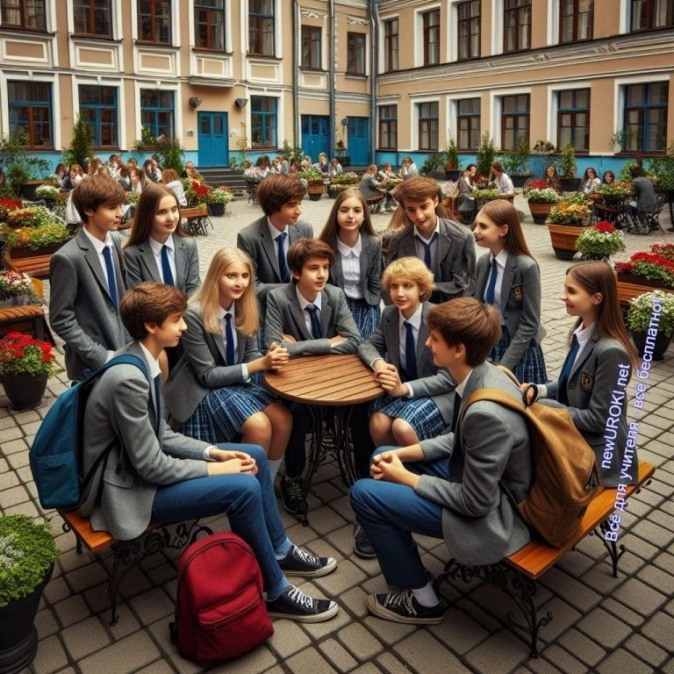окружающим, проявляя вежливость и деликатность. Это поможет нам осознать, как важно проявлять корректность не только в школе, но и за ее пределами.
Третья игра будет посвящена взаимодействию в виртуальном мире. Мы сыграем роли пользователей социальных сетей и примем участие в ситуациях онлайн- общения, где важно проявить вежливость и уважение к собеседникам. Это позволит нам понять, как правильно вести себя в интернете, избегая конфликтов и оскорблений.

Стоит прочесть также: Как развивать ум и память? - классный час

Дорогие друзья, я уверена, что эти ролевые игры помогут нам лучше понять важность этого качества в нашей жизни и научат нас эффективно применять этот навык в различных ситуациях. Поэтому давайте активно участвовать и открыто обсуждать наши впечатления.

Работа с кейсами: анализ ситуаций

Иллюстративное фото / newUROKI.net

Сейчас мы перейдем к самому интересному и практическому этапу нашего классного часа — работе с кейсами. Мы рассмотрим две реальные ситуации из повседневной жизни, где важно проявить вежливость и уважение, а затем совместно найдем оптимальные решения.

Кейс №1: Сергей и Мария

Сергей и Мария — ученики вашего класса, которые давно знакомы друг с другом. Однажды Сергей подшутил над Марией перед всем классом, вызвав у нее

негодование и обиду. Теперь Мария избегает общения с Сергеем, а Сергей не понимает, почему Мария так реагирует.

Давайте вместе проанализируем эту ситуацию:

Как вы думаете, что пошло не так в общении?
Какие чувства могут испытывать Сергей и Мария в данной ситуации? Как можно было бы предотвратить эту ситуацию?
Какие шаги они могут предпринять для улаживания конфликта и восстановления отношений?
Кейс №2: В магазине

Иллюстративное фото / newUROKI.net

Вы отправились в магазин за покупками. В очереди на кассе перед вами стоит женщина с небольшим ребенком. Ребенок начинает капризничать и плакать, требуя конфетку. Женщина пытается успокоить его, но безуспешно. Некоторые люди в очереди начинают проявлять раздражение и недовольство из-за поведения ребенка.

Давайте рассмотрим этот кейс:

Как бы вы поступили на месте родителя ребенка?
Какие действия можно предпринять в такой ситуации, чтобы сохранить вежливость и спокойствие?
Какие альтернативные варианты поведения могут быть рассмотрены?

Дорогие друзья, эти кейсы позволят нам практически применить полученные знания о вежливом поведении и научиться находить оптимальные решения в различных

жизненных ситуациях. Давайте вместе обсудим их и найдем наилучшие способы решения проблем!

Рефлексия

Иллюстративное фото / newUROKI.net

Пришло время для нашей рефлексии, этапа, который поможет вам осознать и оценить свое участие в нашем классном часе о вежливости.

Вспомните, какие эмоции и чувства вы испытывали во время обсуждения ситуаций, ролевых игр и анализа кейсов. Были ли у вас моменты, когда вы почувствовали себя неуверенно или испытывали затруднения? Как вы справились с ними?

Оцените свое участие в обсуждениях и дискуссиях. Могли ли вы применить новые знания и навыки в практических ситуациях, которые мы рассматривали?

Подумайте также о том, какие уроки вы извлекли из этого классного часа. В чем заключается важность вежливости в вашей повседневной жизни? Какие изменения вы готовы внести в свое поведение, чтобы стать более культурными и уважительными?

Не стесняйтесь делиться своими мыслями и впечатлениями. Рефлексия поможет нам лучше понять себя и стать еще ближе к идеалу вежливого и уважительного общения.

Подведение итогов занятия

Ученики шутят

Дорогие друзья!

Мы завершаем наш классный час о вежливости, и я хочу поблагодарить каждого из вас за активное участие и внимание. В течение этого времени мы обсудили множество интересных вопросов и ситуаций, которые помогли нам лучше понять важность культурного поведения в нашей жизни.

Помните, что каждый из нас способен внести свой вклад в создание дружественной и уважительной атмосферы в обществе. Мы можем проявлять вежливость не только в словах, но и в действиях, и это помогает нам стать лучше и делать наш мир ярче.

Давайте продолжим применять наши знания и навыки в повседневной жизни, взаимодействуя друг с другом с уважением и заботой. Помните, что ваша вежливость может изменить жизнь к лучшему, как для вас самих, так и для окружающих.

Спасибо за ваше время и участие! До новых встреч, дорогие друзья!

Технологическая карта

Скачать бесплатно технологическую карту классного часа по теме: «Будьте вежливы»

Смотреть видео по теме

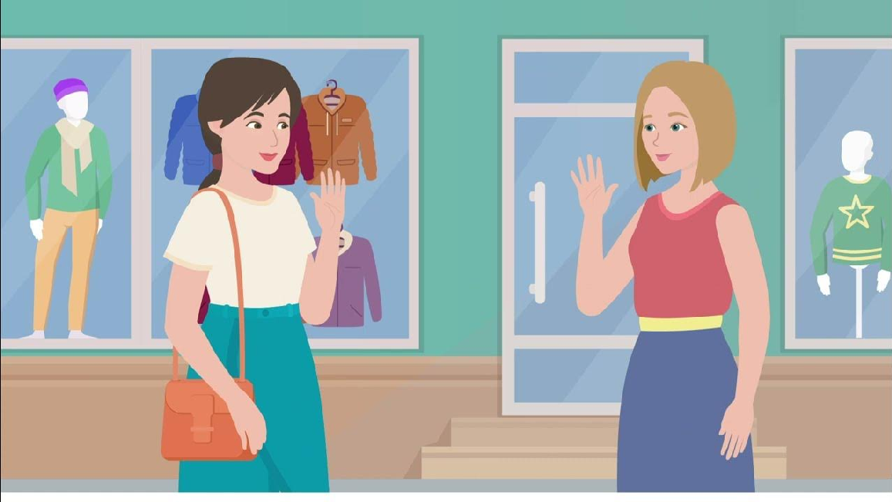говорить вежливые слова
Учимся

Полезные советы учителю

Скачать бесплатно 5 полезных советов для проведения классного часа по теме:
«Будьте вежливы» в формате Ворд

Чек-лист педагога

Скачать бесплатно чек-лист для проведения классного часа по теме: «Будьте вежливы» в формате Word

Чек-лист для учителя — это инструмент педагогической поддержки, представляющий собой структурированный перечень задач, шагов и критериев, необходимых для успешного планирования, подготовки и проведения урока или мероприятия.

Карта памяти для учеников

Скачать бесплатно карту памяти для учеников для классного часа по теме: «Будьте вежливы» в формате Ворд

Карта памяти — это методический инструмент, который помогает учащимся структурировать и запоминать ключевую информацию по определенной теме.

Кроссворд

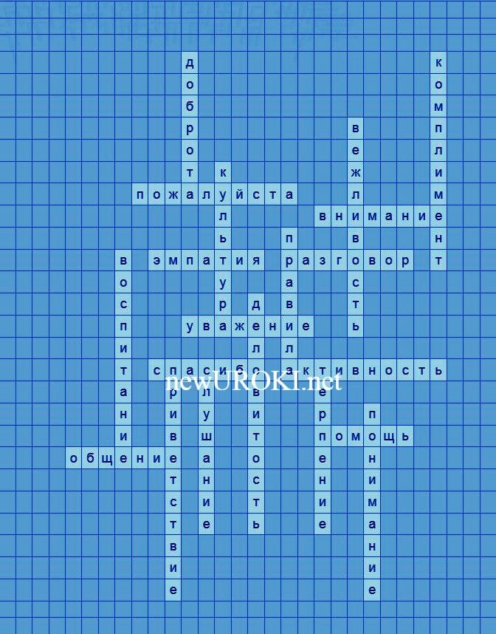

Кроссворд

Скачать бесплатно кроссворд на классный час по теме: «Будьте вежливы» в формате WORD

Интересные факты для занятия

Интересный факт 1:
Вежливость является одним из ключевых элементов успешного общения. Исследования показывают, что люди, проявляющие культуру и уважение к окружающим, часто имеют больше возможностей в карьерном росте и личной жизни.

Интересный факт 2:
Вежливость и этикет играли огромную роль в истории многих цивилизаций. Например, в древнем Китае и Японии существовали строгие правила вежливого поведения, которые оказывали значительное влияние на общество и культуру этих стран.

Интересный факт 3:
В современном мире вежливость претерпела некоторые изменения под воздействием технологий. Например, в интернет-общении такие понятия, как этикет и культура, стали играть все более важную роль, особенно в контексте деанонимизированных социальных сетей и онлайн-коммуникаций.

Тесты
Вопрос 1: Что означает быть внимательным к окружающим?
- Проявлять заботу и внимание к чувствам других
- Игнорировать окружающих

- Показывать свою важность и независимость Правильный ответ: a)

Вопрос 2: Какое поведение является культурным в общении с людьми?
- Использовать грубые выражения
- Отворачиваться, когда к вам обращаются
- Проявлять уважение и вежливость Правильный ответ: c)

Вопрос 3: Что означает эмпатия?
- Чувствовать сострадание и сопереживание к другим
- Проявлять равнодушие к чужим проблемам
- Верить только в свои собственные чувства Правильный ответ: a)

Вопрос 4: Какие слова используются для выражения благодарности?
- Привет, пока
- Простите, извините
- Спасибо, пожалуйста Правильный ответ: c)

Вопрос 5: Что является основой культурного общения?
- Шутки над окружающими
- Проявление уважения и терпения
- Заглушение голосом других Правильный ответ: b)

Вопрос 6: Какие действия могут проявить вежливость в школьной среде?
- Оскорблять учителей
- Поддерживать чистоту в классе
- Игнорировать школьные правила Правильный ответ: b)

Вопрос 7: Что включает в себя культура общения?
- Использование грубых слов
- Уважительное отношение к собеседнику
- Проявление агрессивности Правильный ответ: b)

Вопрос 8: Какие действия могут помочь улучшить взаимоотношения с окружающими?
- Проявление агрессии и грубости
- Обсуждение проблем без участия других

- 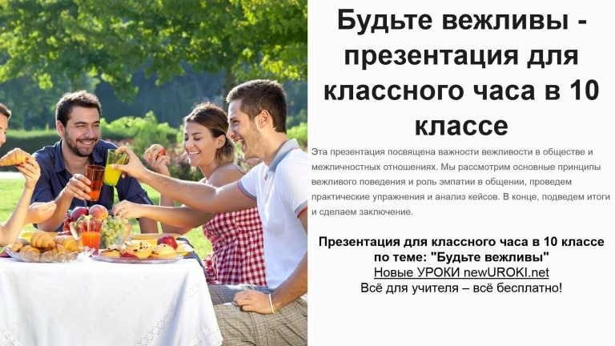Проявление внимания и заботы к другим людям Правильный ответ: c)

Вопрос 9: Что означает уважение к окружающим?
- Высмеивать других
- Проявлять заботу и внимание к чувствам других
- Не обращать внимания на окружающих Правильный ответ: b)

Вопрос 10: Какие слова используются для приветствия?
- Прошу прощения
- Здравствуйте, привет
- Простите, пожалуйста Правильный ответ: b)

Презентация

Презентация

Скачать бесплатно презентацию на классный час по теме: «Будьте вежливы» в формате PowerPoint

Список источников и использованной литературы
  - «Этикет: правила поведения» — Автор: Шунина О.Н., Издательство: «Столица», Москва, 2003, 180 страниц.
  - «Культура общения: основные принципы» — Автор: Эриксон С.К., Издательство:
«Просвещение», Санкт-Петербург, 2001, 240 страниц.
  - «Умение слушать и быть внимательным» — Автор: Лаврентьева Е.В., Издательство: «Педагогика», Новосибирск, 1998, 150 страниц.
  - «Эмпатия и ее роль в общении» — Автор: Журова А.И., Издательство: «Знание», Екатеринбург, 2004, 200 страниц.

  - «Коммуникативные навыки в современном мире» — Автор: Занькович Д.В., Издательство: «Прогресс», Красноярск, 2006, 280 страниц.
ПОХОЖИЕ УРОКИ
Скачали? Сделайте добро в один клик! Поделитесь образованием с друзьями! Расскажите о нас!

− Слова ассоциации (тезаурус) к уроку: этикет, воспитание, уважение,
воспитанность, доброта, манера, качество, характер, люди, интеллигент, мораль, разговор

 При использовании этого материала в Интернете (сайты, соц.сети, группы и т.д.) требуется обязательная прямая ссылка на сайт newUROKI.net. Читайте "Условия использования материалов сайта"

Технологии будущего — классный
час 

От Глеб Беломедведев

Глеб Беломедведев - постоянный автор и эксперт newUROKI.net, чья биография олицетворяет трудолюбие, настойчивость в достижении целей и экспертность. Он обладает высшим образованием и имеет более 5 лет опыта преподавания в школе. В течение последних 18 лет он также успешно работает в ИТ-секторе. Глеб владеет уникальными навыками написания авторских конспектов уроков, составления сценариев школьных праздников, разработки мероприятий и создания классных часов в школе. Его талант и энтузиазм делают его неотъемлемой частью команды и надежным источником вдохновения для других.

Конспекты уроков для учителя Алгебра
Английский язык
КОНСПЕКТЫ УРОКОВ

Технологии будущего — классный час

Профессия: хирург — профориентационный урок
«Россия – мои горизонты»

Чистая вода — залог здоровья — классный час

Найти
ПОИСК

Астрономия 10 класс
Библиотека

Биология 5 класс
География 5 класс
- класс

- класс

- класс

- класс

- класс Геометрия
Директору и завучу школы Должностные инструкции
ИЗО

Информатика История
Классный руководитель 5 класс
- класс

- класс

- класс

- класс

- класс
- класс Профориентационные уроки

Будьте вежливы —
Технологии будущего —
ИНТЕРЕСНЫЕ КОНСПЕКТЫ УРОКОВ
Математика Музыка Начальная школа ОБЗР
Обществознание Право Психология
Русская литература

Русский язык Технология (Труды) Физика Физкультура
Химия Экология Экономика
Копилка учителя

Сценарии школьных праздников

классный час классный час

Профессия: хирург —
профориентационный…
Чистая вода — залог здоровья — классный…

Новые УРОКИ
Новый сайт от проекта UROKI.NET. Конспекты уроков, классные часы, сценарии школьных праздников. Всё для учителя - всё бесплатно!

Главная О сайте Политика конфиденциальности Условия использования материалов сайта

Добро пожаловать на сайт "Новые уроки" - newUROKI.net, специально созданный для вас, уважаемые учителя, преподаватели, классные руководители, завучи и директора школ! Наш лозунг "Всё для учителя - всё бесплатно!" остается неизменным почти 20 лет! Добавляйте в закладки наш сайт и получите доступ к методической библиотеке конспектов уроков, классных часов, сценариев школьных праздников, разработок, планирования по ФГОС, технологических карт и презентаций. Вместе мы сделаем вашу работу еще более интересной и успешной! Дата открытия: 13.06.2023

